ФЕДЕРАЛЬНОЕ АГЕНТСТВО ЖЕЛЕЗНОДОРОЖНОГО ТРАНСПОРТА
Федеральное государственное бюджетное образовательное учреждение
высшего профессионального образования
«Петербургский государственный университет путей сообщения
Императора Александра I»
(ФГБОУ ВПО ПГУПС)

Кафедра «Инженерная химия и естествознание»

РАБОЧАЯ ПРОГРАММА
дисциплины
«ХИМИЯ ВОДЫ И МИКРОБИОЛОГИЯ» (Б1.В.ОД.4)
для направления
08.03.01 «Строительство»

по профилю
«Водоснабжение и водоотведение»

Форма обучения – очная, заочная

Санкт-Петербург
2015

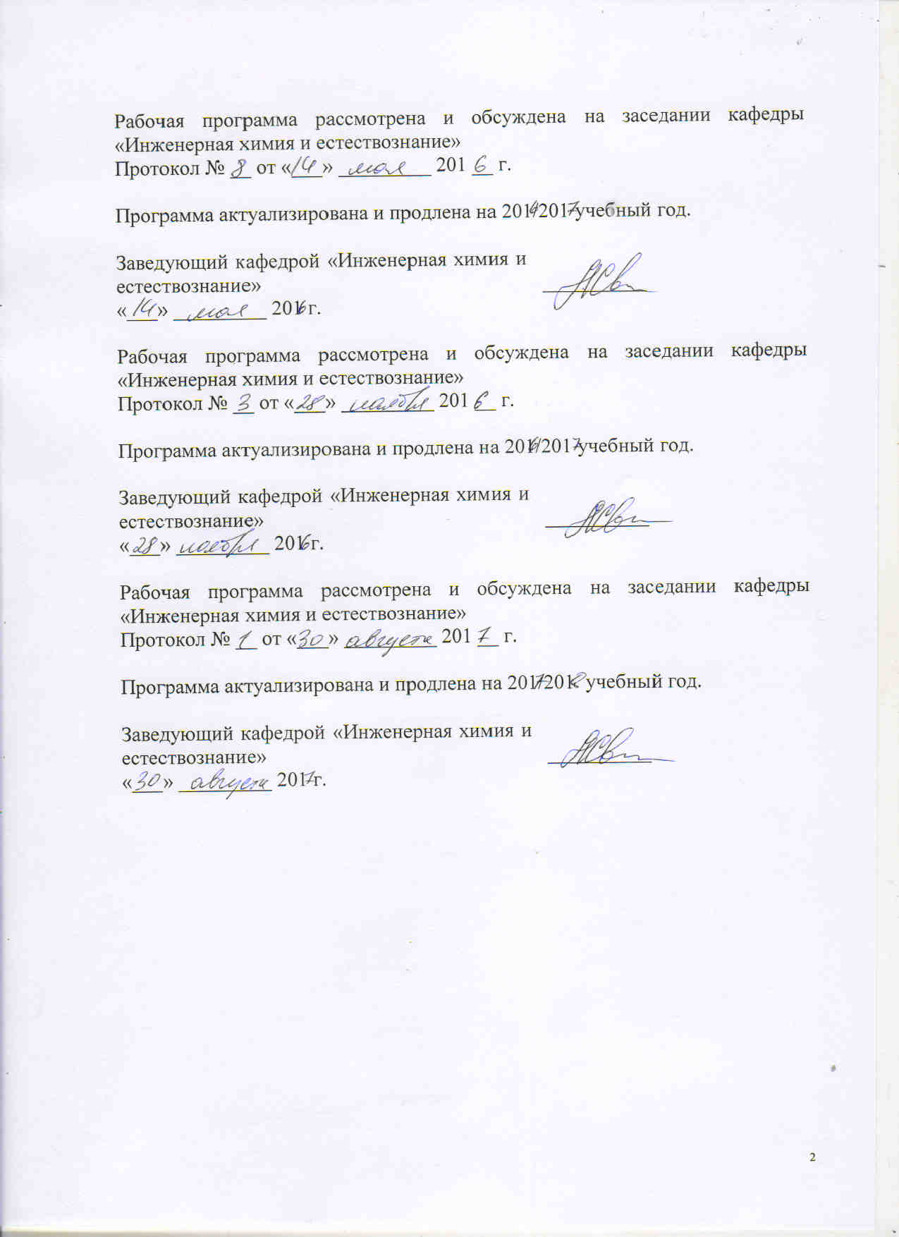

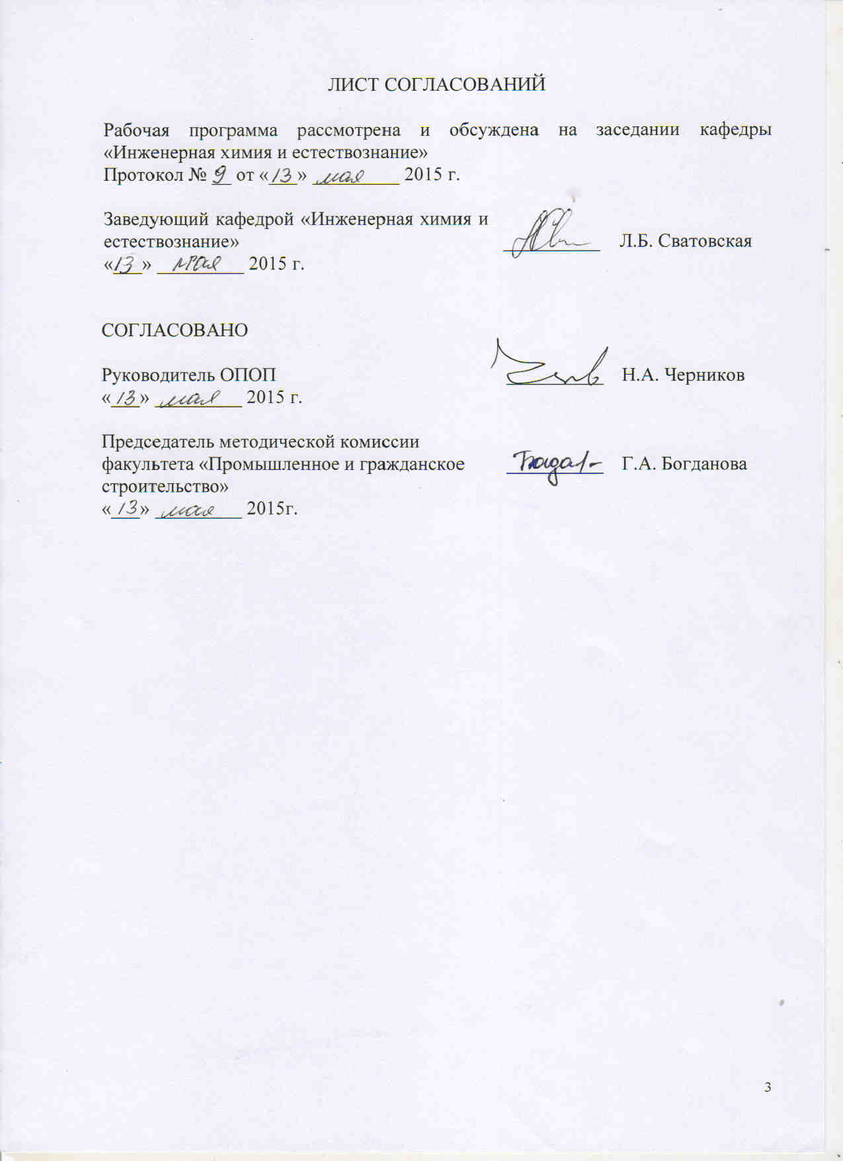
1. Цели и задачи дисциплины

Рабочая программа составлена в соответствии с ФГОС ВО, утвержденным «12» марта2015 г., приказ № 201 по направлению 08.03.01«Строительство», по дисциплине «Химия воды и микробиология».
Целью изучения дисциплины «Химия воды и микробиология» является получение необходимых химических знаний о составе и свойствах природных и сточных вод, о видах и назначениях химических и бактериологических анализах воды, о жизнедеятельности микроорганизмов.
Для достижения поставленных целей решаются следующие задачи:
- научить студента ориентироваться в химической характеристике природных и сточных вод;
- определять качество воды по результатам химического и бактериологического анализов;
- ориентироваться в многообразии микроорганизмов, обитающих в водной среде.

2. Перечень планируемых результатов обучения по дисциплине, соотнесенных с планируемыми результатами освоения основной профессиональной образовательной программы

Планируемыми результатами обучения по дисциплине являются: приобретение знаний, умений, навыков.
В результате освоения дисциплины обучающийся должен:
ЗНАТЬ: особенности химического состава природных и сточных вод;
классификацию примесей воды; физико-химические процессы обработки природных и сточных вод; общую микробиологию; процессы загрязнения и самоочищения водоемов; роль микроорганизмов в процессе очистки сточных вод.
УМЕТЬ: применять полученные теоретические знания об основных характеристиках природных вод, о методах санитарно-химического и бактериологического анализов природных вод в производственной деятельности.
ВЛАДЕТЬ: основными физико-химическими методами анализа.

Приобретенные знания, умения, навыки, характеризующие формирование компетенций, осваиваемые в данной дисциплине, позволяют решать профессиональные задачи, приведенные в соответствующем перечне по видам профессиональной деятельности в п. 2.4 общей характеристики основной профессиональной образовательной программы (ОПОП).
Изучение дисциплины направлено на формирование следующих общекультурных компетенций (ОК):
- способности использовать основы философских знаний для формирования мировоззренческих компетенций (ОК-1);
- способностью использовать приемы первой помощи, методы защиты в условиях чрезвычайных ситуаций (ОК-9)
Изучение дисциплины направлено на формирование следующих общепрофессиональных компетенций (ОПК):
- способностью использовать основные законы естественнонаучных дисциплин в профессиональной деятельности, применять методы математического анализа и математического (компьютерного) моделирования, теоретического и экспериментального исследования (ОПК-1);
- способностью выявить естественнонаучную сущность проблем, возникающих в ходе профессиональной деятельности, привлечь их для решения соответствующий физико-математический аппарат (ОПК-2).
Изучение дисциплины направлено на формирование следующих профессиональных компетенций (ПК), соответствующих виду профессиональной деятельности, на который ориентирована программа бакалавриата:
экспериментально-исследовательская деятельность:
- владение методами и средствами физического и математического (компьютерного моделирования) в том числе с использованием универсальных и специализированных программно-вычислительных комплексов, систем автоматизированных проектирования, стандартных пакетов автоматизации исследований, владение методами испытания строительных конструкций и изделий, методов постановки и проведения экспериментов по заданным методикам (ПК-14)
- способностью составлять отчеты по выполненным работам, участвовать во внедрении результатов исследований и практических разработок (ПК-15)
Область профессиональной деятельности обучающихся, освоивших данную дисциплину, приведена в п. 2.1 общей характеристики ОПОП.
Объекты профессиональной деятельности обучающихся, освоивших данную дисциплину, приведены в п. 2.2 общей характеристики ОПОП.

3. Место дисциплины в структуре основной профессиональной образовательной программы

Дисциплина «Химия воды и микробиология» (Б1.В.ОД.4) относится к вариативной части и является обязательной дисциплиной обучающегося.

4. Объем дисциплины и виды учебной работы

Для очной формы обучения:

Вид учебной работы | Всего часов | Семестр
 |  | 3
Контактная работа (по видам учебных занятий)  В том числе:  - лекции (Л)  - практические занятия (ПЗ)  - лабораторные работы (ЛР) | 54  18  -  36 | 54  18  36
Самостоятельная работа (СРС) (всего) | 18 | 18
Контроль
Форма контроля знаний | З | З
Общая трудоемкость: час / з.е. | 72/2 | 72/2

Для заочной формы обучения:

Вид учебной работы | Всего часов | Курс
 |  | 1
Контактная работа (по видам учебных занятий)  В том числе:  - лекции (Л)  - практические занятия (ПЗ)  - лабораторные работы (ЛР) | 8  -  4  4 | 8  -  4  4
Самостоятельная работа (СРС) (всего) | 60 | 60
Контроль | 4 | 4
Форма контроля знаний | З | З
Общая трудоемкость: час / з.е. | 72/2 | 72/2

5. Содержание и структура дисциплины
5.1 Содержание дисциплины

№ п/п | Наименование раздела дисциплины | Содержание раздела
1 | Природные воды и их физико-химическая характеристика | Природные воды как многокомпонентные гетерогенные системы. Неорганические и органические примеси природных вод. Свойства и фазовый состав примесей природных вод.
2 | Классификация природных вод | Классификация природных вод по их химическому составу, минерализации, фазово-дисперсному состоянию, жесткости.
3 | Требования к качеству воды. Виды анализа природных вод | Физические и химические показатели воды. Водородный показатель, кислотность и щелочность воды, кислотность и щелочность, ХПК, ПИ, БПК, азотсодержащие вещества. Санитарно-бактериологический анализ вод. Технологический анализ.
4 | Физико-химические основы технологических процессов водоподготовки и очистки воды | Осветление и обесцвечивание воды (отстаивание, фильтрование, коагуляция). Процессы обезжелезивания, фторирования и дефторирования, дегазации, умягчения, обессоливания, опреснения, стабилизации. Обеззараживание природной воды.
5 | Характеристика сточных вод. Физико-химические методы очистки сточных вод различного происхождения | Методы физико-химической очистки сточных вод: реагентная очистка, сорбция, экстракция, ионный обмен, флотация, электрофлотация, электродиализ, обратный осмос.  Процессы нейтрализации и окисления-восстановления.
6 | Основы общей микробиологии. Строение микробной клетки. Морфология и физиология микроорганизмов | Предмет микробиологии и ее связь с окружающей средой. Положение микроорганизмов в системе животного мира, принципы их систематизации. Морфологическая характеристика микроорганизмов.
7 | Патогенные микроорганизмы. Микробиологические показатели санитарной оценки качества воды | Патогенные микроорганизмы и инфекции, передающиеся через воду. Микробиологические показатели санитарной оценки качества воды. Санитарно показательные микроорганизмы: бактерии группы кишечных палочек, клостридии, энтерококки, бактериофаги, стафилококки. Гельминты.
8 | Роль микроорганизмов в процессе очистки природных и сточных вод Аэробные и анаэробные биохимические процессы в очистке сточных вод | Биохимическое окисление органических веществ в аэробных условиях. Анаэробные биохимические процессы в очистке сточных вод и обработке осадков. Превращение сложных органических соединений в анаэробных условиях.
5.2 Разделы дисциплины и виды занятий

Для очной формы обучения:

№ п/п | Наименование раздела дисциплины | Л | ПЗ | ЛР | СРС
1 | Природные воды и их физико-химическая характеристика | 2 | - | 6 | 2
2 | Классификация природных вод | 2 | - | 6 | 2
3 | Требования к качеству воды. Виды анализа природных вод | 2 | - | 6 | 2
4 | Физико-химические основы технологических процессов водо-подготовки и очистки воды | 2 | - | 6 | 2
5 | Характеристика сточных вод. Физико-химические методы очистки сточных вод различного происхождения | 2 | - | 4 | 3
6 | Основы общей микробиологии. Строение микробной клетки. Морфология и физиология микроорганизмов | 2 | - | 4 | 3
7 | Патогенные микроорганизмы. Микробиологические показатели санитарной оценки качества воды | 2 | - |  | 2
8 | Роль микроорганизмов в процессе очистки природных и сточных вод Аэробные и анаэробные биохимические процессы в очистке сточных вод | 4 | - | 4 | 2
Итого |  | 18 | - | 36 | 18
Для заочной формы обучения:

№ п/п | Наименование раздела дисциплины | Л | ПЗ | ЛР | СРС
1 | Природные воды и их физико-химическая характеристика | - | 1 | - | 7
2 | Классификация природных вод | - | - | 1 | 7
3 | Требования к качеству воды. Виды анализа природных вод | - | 1 | - | 7
4 | Физико-химические основы технологических процессов водо-подготовки и очистки воды | - | - | 1 | 7
5 | Характеристика сточных вод. Физико-химические методы очистки сточных вод различного происхождения | - | 1 | - | 8
6 | Основы общей микробиологии. Строение микробной клетки. Морфология и физиология микроорганизмов | - | - | 1 | 8
7 | Патогенные микроорганизмы. Микробиологические показатели санитарной оценки качества воды | - | 1 | - | 8
8 | Роль микроорганизмов в процессе очистки природных и сточных вод Аэробные и анаэробные биохимические процессы в очистке сточных вод | - | - | 1 | 8
Итого |  |  | 4 | 4 | 60

6. Перечень учебно-методического обеспечения для самостоятельной работы обучающихся по дисциплине

№  п/п | Наименование раздела | Перечень учебно-методического обеспечения
1 | Природные воды и их физико-химическая характеристика | Суворов А.В., Никольский А.Б. Общая химия: учеб. для вузов - СПб.: Химиздат, 2007. – 623 с.
2 | Классификация природных вод | Лекции по инженерной химии и естествознанию. Часть II / Сватовская Л.Б. [и др.]; под ред. Л.Б. Сватовской. – СПб.: ПГУПС, 2012. – 52 с.
3 | Требования к качеству воды. Виды анализа природных вод | Современная идентификация веществ / учебное пособие / Герке С.Г.. Чибисов Н.П. – СПб.: ПГУПС, 2009. – 36 с.
4 | Физико-химические основы технологических процессов водо-подготовки и очистки воды | Лекции по инженерной химии и естествознанию. Часть II / Сватовская Л.Б. [и др.]; под ред. Л.Б. Сватовской. – СПб.: ПГУПС, 2012. – 52 с.
5 | Характеристика сточных вод. Физикохимические методы очистки сточных вод различного происхождения | - Соловьева В.Я. и др. Особенности физико-химической природы и свойств дисперсий наноразмера: методич. указания – СПб.: ПГУПС, 2014 - 29 с.  - Суворов А.В., Никольский А.Б. Общая химия: учеб. для вузов - СПб.: Химиздат, 2007. – 623 с.
6 | Основы общей микробиологии. Строение микробной клетки. Морфология и физиология микроорганизмов | Сватовская Л.Б. и др. «Индивидуальные лабораторные работы по инженерной химии»: мет. ук. – СПб.: ПГУПС, 2007 – 28 с
7 | Патогенные микроорганизмы. Микробиологические показатели санитарной оценки качества воды | - Ивчатов А.Л., Малов В.И. Химия воды и микробиология. М.: Инфа-М, 2010 - 218 с. 3.  - Суворов А.В., Никольский А.Б. Общая химия: учеб. для вузов - СПб.: Химиздат, 2007. – 623 с.
8 | Роль микроорганизмов в процессе очистки природных и сточных вод Аэробные и анаэробные биохимические процессы в очистке сточных вод | - Ивчатов А.Л., Малов В.И. Химия воды и микробиология. М.: Инфа-М, 2010 - 218 с.  - Суворов А.В., Никольский А.Б. Общая химия: учеб. для вузов - СПб.: Химиздат, 2007. – 623 с.

7. Фонд оценочных средств для проведения текущего контроля успеваемости и промежуточной аттестации обучающихся по дисциплине

Фонд оценочных средств по дисциплине является неотъемлемой частью рабочей программы и представлен отдельным документом, рассмотренным на заседании кафедры и утвержденным заведующим кафедрой.

8. Перечень основной и дополнительной учебной литературы, нормативно-правовой документации и других изданий, необходимых для освоения дисциплины

8.1 Перечень основной учебной литературы, необходимой для освоения дисциплины
- Суворов А.В., Никольский А.Б. Общая химия: учеб. для вузов - СПб.: Химиздат, 2007. – 623 с.
- Лекции по инженерной химии и естествознанию. Часть II / Сватовская Л.Б. [и др.]; под ред. Л.Б. Сватовской. – СПб.: ПГУПС, 2012. – 52 с.
- Лекции по инженерной химии и естествознанию. Часть I / под ред. Л.Б. Сватовской. – СПб.: ПГУПС, 2009. – 109 с.
- Современная идентификация веществ / учебное пособие / Герке С.Г.. Чибисов Н.П. – СПб.: ПГУПС, 2009. – 36 с.
- Латутова М.Н., Макарова Е.И. Полимерные материалы /учебное пособие / - СПб.: ПГУПС, 2011 – 24.с.
- Сватовская Л.Б. и др. Химические, экологические и некоторые технические аспекты р-элементов учебное пособие / - СПб.: ПГУПС, 2014 – 89.с.
- Сватовская Л.Б. и др. Химические, экологические и технические аспекты s- иd-элементов учебное пособие / - СПб.: ПГУПС, 2014 – 61.с.

8.2 Перечень дополнительной учебной литературы, необходимой для освоения дисциплины

- Естественнонаучные основы геоэкохимической картины мира / учебное пособие / Шершнева М.В., Макарова Е.И. – СПб.: ПГУПС, 2014. – 29 с.
- Сватовская Л.Б.. Лукина Л.Г., Степанова И.Н. Индивидуальные задания по инженерной химии: для самостоят. работы студентов Ч.1 – СПб.: ПГУПС, 2007 - 126 с.
- Сватовская Л.Б.. Лукина Л.Г., Степанова И.Н. Индивидуальные задания по инженерной химии: для самостоят. работы студентов Ч.2 СПб.: ПГУПС, 2011 - 38 с.

8.3 Перечень нормативно-правовой документации, необходимой для освоения дисциплины
При освоении данной дисциплины нормативно-правовая документация не используется.

8.4 Другие издания, необходимые для освоения дисциплины
- Инженерно-химические и естественно-научные основы охраны окружающей среды: учеб. пособие / Сватовская Л.Б. [и др.]; – СПб.: ПГУПС, 2009. – 23 с.
- Ивчатов А.Л., Малов В.И. Химия воды и микробиология. М.: Инфа-М, 2010 - 218 с.
- Соловьева В.Я. и др. Особенности физико-химической природы и свойств дисперсий наноразмера: методич. указания – СПб.: ПГУПС, 2014 - 29 с.

9. Перечень ресурсов информационно-телекоммуникационной сети «Интернет», необходимых для освоения дисциплины

- Личный кабинет обучающегося и электронная информационно-образовательная среда. [Электронный ресурс]. – Режим доступа: http://sdo.pgups.ru/ (для доступа к полнотекстовым документам требуется авторизация).
- Электронно-библиотечная система ЛАНЬ [Электронный ресурс]. Режим доступа: https://e.lanbook.com/books — Загл. с экрана.

10. Методические указания для обучающихся по освоению дисциплины

Порядок изучения дисциплины следующий:
- Освоение разделов дисциплины производится в порядке, приведенном в разделе 5 «Содержание и структура дисциплины». Обучающийся должен освоить все разделы дисциплины с помощью учебно-методического обеспечения, приведенного в разделах 6, 8 и 9 рабочей программы.
- Обучающийся должен представить материалы, необходимые для оценки знаний, умений, навыков, предусмотренные текущим контролем, характеризующие формирование компетенций при изучении дисциплины (см. фонд оценочных средств по дисциплине).
- По итогам текущего контроля по дисциплине, обучающийся должен пройти промежуточную аттестацию (см. фонд оценочных средств по дисциплине).

11. Перечень информационных технологий, используемых при осуществлении образовательного процесса по дисциплине, включая перечень программного обеспечения и информационных справочных систем

При осуществлении образовательного процесса по дисциплине используются следующие информационные технологии:
– технические средства (компьютерная техника, проектор);
– методы обучения с использованием информационных технологий (демонстрация мультимедийных материалов);
– электронная информационно-образовательная среда Петербургского государственного университета путей сообщения Императора Александра I [Электронный ресурс]. – Режим доступа: http://sdo.pgups.ru.
Дисциплина обеспечена необходимым комплектом лицензионного программного обеспечения, установленного на технических средствах, размещенных в специальных помещениях и помещениях для самостоятельной работы в соответствии с расписанием занятий.

12. Описание материально-технической базы, необходимой для осуществления образовательного процесса по дисциплине
Материально-техническая база обеспечивает проведение всех видов учебных занятий, предусмотренных учебным планом по данному направлению и соответствует действующим санитарным и противопожарным нормам и правилам.
Она содержит специальные помещения - учебные аудитории для проведения занятий лекционного типа, практических занятий и занятий семинарского типа, групповых и индивидуальных консультаций, текущего контроля и промежуточной аттестации, а также помещения для самостоятельной работы и помещения для хранения и профилактического обслуживания учебного оборудования. Помещения на семестр учебного года 